目录

一、优选类文章 1

1.最好AAAA级 1

最后一张王牌 1

法官陳玉瀅 1-23 1

终于上了办公室的熟妇 1

唐嫣老师 2

欲望之出轨的妻子沈丹 2

淫妻被动进行时 2

2.优秀AAA级 2

3.良好AA级 2

# 一、优选类文章

## 1.最好AAAA级

### 最后一张王牌

简介：张佩，其中一段餐桌下的描述比较详细。

## 2.优秀AAA级

## 3.良好AA级

### 椎名ゆな MDC-010

简介：比较适合女强人被操，长裤，干得比较爽。



### 在办公室忍不住操美女

简介：办公室修电脑，顺便把美女操了。



### 要不要跟我老婆來一砲-佐藤美紀 [中文字幕]

简介：在家喝酒把美女干了，女的长得还行，就是剧情一般。



### 兄弟俩操老妈【中文】

简介：扮演老妈的美女长得还不错。

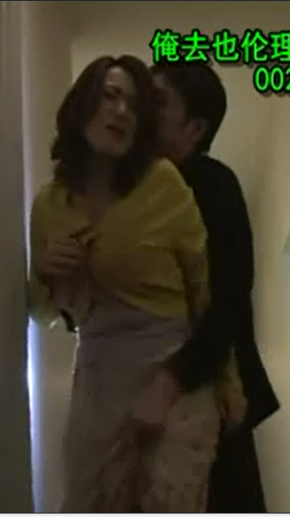

### 先玩纸牌后玩嫩屄看清纯少女如何被诱奸

简介：打牌被操。



### 尾随隔壁超美丽人妻 强奸

简介：尾随被操。



## 4.一般A级

### 一生一世酒色[131494.COM]秘书的工作

简介：办公室秘书，无剧情。

